**Сто одиннадцатый Синтез Изначально Вышестоящего Отца**

(07) **ИВДИВО-Синтез Изначально Вышестоящего Человек-Аватара Изначально Вышестоящего Отца.**

**Информационный Синтез Изначально Вышестоящего Отца**

**Синтез Человек-Аватара Изначально Вышестоящего Отца**

**Синтез Высших Октоизвечных Высших Систем частей Изначально Вышестоящего Отца каждого**

**Синтез Частного Изначально Вышестоящего Отца**

Изначально Вышестоящий Отец

Изначально Вышестоящий Аватар Синтеза Изначально Вышестоящего Отца Кут Хуми Синтез Синтеза Изначально Вышестоящего Отца

**Изначально Вышестоящий Дом Изначально Вышестоящего Отца**

448. 64. ИВДИВО Отец-человек-субъекта Отец-человек-субъект-землянина

1. Стяжание архетипов ИВДИВО:

* Рождением Свыше
* Новым рождением
* 65536 архетипических частей в синтезе 1024 синтез-частей ИВО
* Стяжание тела Владыки ИВО Архетипов ИВДИВО
* Стяжание Подготовок, Компетенций, Степени, Полномочий, Реализаций Архетипов ИВДИВО
* Стяжание Космических: Сил, Магнитов, Столпов, ИВДИВО архетипов ИВДИВО
* Наделение Ядром Синтеза и Частью АС Кут Хуми Архетипа ИВДИВО
* Наделение Ядром Синтеза и Частью Изначально Вышестоящего Отца Архетипа ИВДИВО
* Трансляция всех имеющихся Подготовок, Компетенций, Полномочий, ИВДИВО-космичности и Реализаций каждого в Архетип ИВДИВО
* Трансляция 4 ИВДИВО-зданий каждого (частного и трёх мировых) в Архетипы ИВДИВО
* Стяжание восьми реализаций 16 жизней и наделение жизнью космоса и архетипов ИВДИВО

1. Заселение Отец-Человек-Землянами архетипа ИВДИВО, итогами разработки трёх видов тел, взрастанием Огня, Духа, Света и Энергии с фиксацией физического мира данной реализации физически каждым.
2. Стяжание Ипостасных тел синтезного мира, Трансвизорных тел огненного мира, Синтезтел тонкого мира в архетипе ИВДИВО с репликационной развёрткой их каждым
3. Стяжание Синтезирования и Творения Высшей Части ИВО каждого текущего Синтеза ИВО
4. Четверица Внутренней Организации каждого архетипом ИВДИВО
5. Явление ИВА ИВО текущего Синтеза ИВО
6. Стяжание Эволюции, Антропности, Реализаций и ИВДИВО-космичности ракурса синтеза ИВО
7. ИВДИВО-разработка 16-ного ракурса Человека, Компетентного, Полномочного и ИВДИВО-космического текущего синтеза ИВО
8. ИВДИВО-развитие 16-ного ракурса деятельности Человека, Компетентного, Полномочного и ИВДИВО-космического текущего синтеза ИВО
9. Стяжание Станцы, Абсолюта, Пути, Эталона, Тезы, Стати и Синтеза степени реализации текущего Синтеза ИВО
10. Стяжание Частей ИВО ивдивной жизни каждого 16-ного ракурса Эволюции, Антропности, Реализации, ИВДИВО-космичности текущего синтеза ИВО
11. Темы ракурса Синтеза ИВО.
12. Планы Синтеза ИВО Частей горизонта текущего синтеза ИВО
13. Восьми книг восьми реализаций
14. Лично-ориентированный синтез восемнадцати космосов Позиции Наблюдателя и Антропного принципа
15. Наделение шестнадцатью всеизвечными жизненностями 8 вида Человека от Частностей аппаратов систем частей до Сверхчастей
16. Наделение шестнадцатью всеизвечными компетенциями 8 вида Компетентного от Прав синтеза до Должностной компетенции
17. Наделение шестнадцатью всеизвечными полномочиями 8 вида Полномочного от Космоса до Архетипа
18. Наделение шестнадцатью всеизвечными реализациями 8 вида ИВДИВО-космического от Образа Жизни до Синтеза

**16375/15351/14327/13303/12279/11255/10231/9207/8183/7159/6135/5111/4087/3063/2039/1015**

Изначально Вышестоящий Человек-Аватар Изначально Вышестоящего Отца Я-Есмь Изначально Вышестоящего Отца

**Информационный Синтез Изначально Вышестоящего Отца**

**Синтез Человек-Аватара Изначально Вышестоящего Отца**

**Синтез Высших Октоизвечных Высших Систем частей Изначально Вышестоящего Отца каждого**

**Синтез Частного Изначально Вышестоящего Отца**

503. 55. тело Отец-человек-субъекта Человек-Аватара Изначально Вышестоящего Отца

**Краткое содержание 1 день 1 часть**

Цель 111-го Синтеза Изначально Вышестоящего Отца — активировать Человек-Аватара.

Я-Есмь — насколько несу Волю Изначально Вышестоящего Отца.

Человек-Аватар ориентируется на информацию Изначально Вышестоящего Отца. В голове оперирует информацией Изначально Вышестоящего Отца.

Человек-Аватара проверяют на жертвенность. Умение жертвовать нарабатывается в Я-Есмь.

09:00. В ИВДИВО сложился тренд, что нам всё дают. Получаем 99% скидки. Глубоко не понимаем Я-Есмь.

Человек-Аватар в преддверии Иерархии. Проверяется на всём. Человек-Аватар выкресталлизирует Я-Есмь. Я-Есмь ограничена нашей подготовкой. По моей подготовке у меня какой Я-Есмь?

13:10. Классика Я-Есмь. Отрицательное у Человек-Аватара самое главное. Признание о необходимости развивать Части.

**Настоящее Я-Есмь — умение признать ошибки и посмеяться над собой. Критика себя это основа Я-Есмь. Ироничное отношение к любым своим возможностям. И к положительным и отрицательным.**

Проблема Я-Есмь — насильно мил не будешь. Если естественно не откроешься и не пожертвуешь собой, это не Я-Есмь. Жертва должна быть тебе присуща. Отец видит, что ты искренне жертвуешь.

Взращивается Я-Есмь даже в мелких ситуациях. Начинается путь Человек-Аватара.

Я-Есмь должно уметь искренне общаться. Но не эмоционально реагировать.

30:30. Научиться иронично относиться не к себе, а к Я-Есмь. Нужно ироничное отношение к Я-Есмь. Нельзя пожертвовать без ироничности. Ирония Человек-Аватара: «Господи, прости их за то, что они творят, не ведая, что творят». Это глубочайшая ирония. Нельзя простить тех, кто ведает, что творит.

Всё это Информационный Синтез.

Я-Есмь — глубина серьёзности. Я-Есмь жесточайшая вещь — всё, что делаешь другому, ты делаешь самому себе.

39:10. Насколько вы информированы, настолько работает ваше Я-Есмь. С точки зрения, если говорят не дано, то ты не готов. По подготовке, по накоплениям, по информации.

45:10. Подготовка к практике. Будем заниматься архетипами, мирами. Если хотите получить следующую компетенцию, необходимо научиться иронично смотреть на себя.

Ирония на уровне Я-Есмь. Нет иронии — бегаем по кругу.

Коммунизм — социальная равностность. В капитализме — выживай, как можешь.

В тройке стран по стоимости вай-фай. Причём на первом месте в этой тройке.

Нас Отец спасает санкциями. 19-й пакет санкций против мира. Если вводят санкции, значит становимся конкурентоспособны.

54:34. Три Части, которые помогут жить в тонко-физической цивилизации. Я-Есмь цивилизации. Без цивилизованности этих Частей Человек-Аватар не получится.

**Физическое тело. Настоящее Я-Есмь начинается с физического тела.** Ни одна Часть, включая Истину, не может быть без физического тела. Я-Есмь моего физического тела. Сразу после пробуждения у вас чистое Я-Есмь физического тела.

Разум всеми нижестоящими Частями может управлять, а Парадигмой нет. Первый, кто боится умирать, это Разум. Если Разум признает, что есть жизнь после смерти, он перестанет бояться умирать. Страх смерти — это переход в другой мир.

**Тонкое тело.** Тонко-физическая цивилизация — это действие Тонким телом.

**Физическое мировое тело.** За наш физический мир отвечает Физическое мировое тело. Физическое тело просто передвигает ногами.

В практике синтезируем все эти три тела. Как действовать телами? Я-Есмь отвечает на эти вопросы: как разработать три тела цивилизованно?

Вождение автомобиля — это физическое мировое тело.

**01:13:50 — 01:53:50.** **Первостяжание.** **Практика 1**. Вхождение в 111-й Синтез ИВО. Стяжание Я-Есмь Физического тела, Я-Есмь Физического мирового тела и Я-Есмь Тонкого мирового тела в тело Человек-Аватара, в росте и развитии Тонко-физической цивилизации. Стяжание Я-Есмь Человек-Аватара. Наделение Информационным Синтезом в шести реализациях от Синтез-реализации до ИВДИВО-реализации.

**01:54:00. Об архетипичности!!!** Архетипичность предполагает внутреннюю архетипичность. Архетипичность это заданность.

Есть понятие сибирского здоровья, но нет понятия европейского здоровья.

Есть архетипичность биологической заданности тела. Входим в архетипы и там разная заданность архетипичность.

Есть предрасположенности, помогающие нам расти и есть, мешающие нашему росту. Введённая архетипичность меняют наши компетенции и т.д. Архетипическая предрасположенность меняет нас. Архетип действуют внутри нас, хотя мы действуем ими вовне.

Архетип смотрит внутренне. Архетип действует внутри.

Мы привыкли к Планам и Реальностям, а это внешнее.

Архетипичность это, когда смотрим на себя, а потом, как это действует внешне.

Научиться видеть людей в Тонком мире. Будет очень оригинально жить.

Архетипизация — «он внешне прекрасен, ужасен внутри». «Не мир, но меч я вам принёс» — тонко-физическая цивилизация.

Чтобы в Тонком мире все ходили Человеком.

02:23:00. Считывайте Информационным Синтезом.

Мало кто связывает священные тексты с бытом. Божественная любовь — истребление всех подряд.

Пока говорим, что бог есть любовь, закладываем конфликт. У нас должна быть другая фраза: Учитель есмь Любовь. Учитель есмь Любовь — Высокая практика.

Начать думать на уровне Информационного Синтеза.

**02:37:00. Только Высшие Космосы поддерживают Высшие Части.**

Пояснения по обновлению названий Космосов.

16 Космосов. Реплицируем на наши реализации.

Высшие Части умирают без поддержки.

В компетенциях нет Высших компетенций. Высшие Части есть, но не компетентные. Будем докладывать Отцу о Высших компетенциях.

512 Частей — это шестая подраса.

Развернулась борьба за Космосы и утверждена сегодня! Улетел в Сибирь, чтобы получилось.

Нет Высших Космосов — нет Высших Частей!

**02:50:20 — 03:15:35. Практика 2. Первостяжание.** Стяжание 1024 Космосов с Мг первого выражения по 1024 Высший Суперизвечный Космос Отца Изначально Вышестоящего Отца 1024-го выражения. 1024 фрагмента Космического Огня и 1024 фрагмента Космического Синтеза.

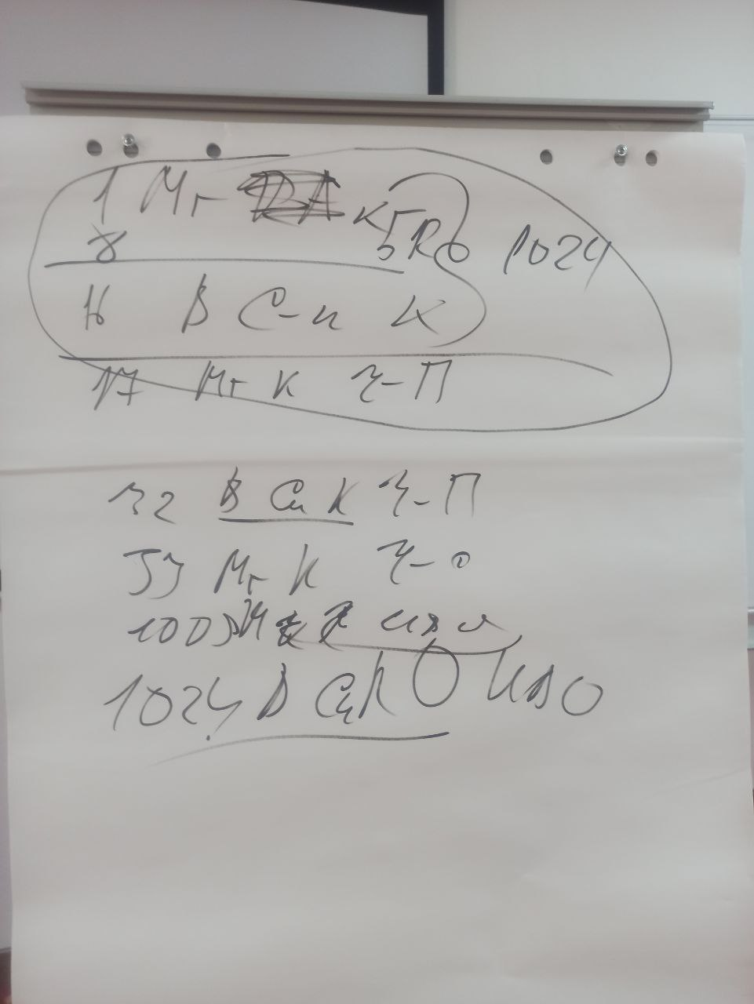

**Краткое содержание 1 день 2 часть**

Отец отправил на перерыв, хотя было запланировано 3 темы.

Подтягиваемся на один вид Огня. Чтобы на каждом из нас остановился один Огонь. Каким Огнём вы зажглись?

Синтезным мировым телом смотреть.

Одна цифра. У Огня одна цифра. Ночная подготовка на Космический Огонь. Первая подготовка на Пл. Земля. Могут включиться Части, работающие Огнём. Если научишься сопереживать Огню, то Компетенцией Воли это почувствуешь. Ты в Воле Отца или в воле обстоятельств. Если в воле обстоятельств, раздавливаюсь.

09:20. Ирония Я-Есмь. Завтра утром делайте вывод. **Практика на месяц. Синтез на месяц**.

**Если сегодня не стяжаем 1024 Космоса, завтра практики по телам не получится!**

Иерархия ловит на мелочах.

«Папа даёт в два раза больше» — этой фразой Разум согласился. Разум надо расширить на 6 миров. Разум распознаёт в первую очередь.

Может быть давление на Разум, а может на Мышление, или Сознание. Вы знаете 6 миров, но не всегда их осознаёте. Можно скатиться в привычные 4. 5 миров пятой расы: два Физических, два Тонких и Огненный мир.

Опыт идёт из Иерархии пятой расы. Мы идём дальше.

Так как у нас 6 миров мы 8-ричны минимально. У нас сейчас состояние перехода в 8-ричность

Синтез добивается, чтобы мы переключились на то, чтобы Синтез стал естеством жизни.

23:26:00. Пояснения к практике стяжания 25 архетипов. 25х6 миров = 150 миров. Переходим в 150 зданий.

Из Реализованного мира здание идёт на шаг выше Синтезной материей. Мир ИВО — Суперматерией. Суперархетипы Суперкосмосы — Суперматерия.

Теперь здание будет не в основании, а в вершине.

Физический мир. Мы в нём ничего не стяжаем. Это реальности.

Если «А» сверху, это архетип. Если «Р» — это реальности.

(*пояснения смотреть на видео*)

ВС: «Смотрим видео, как моя рука ходила и повторяем».

Будем стяжать итоговую вертикаль ИВДИВО. (*Смотреть на фото*)

В практике стяжания архетипов транслировать 9 Архетипических Космосов и 9 Синтезкосмосов. Космосы сейчас перестраиваются.

Итого 6 зданий.

0:55:00. Итоговое пояснение по стяжаниям в практике. ИВДИВО заканчивается на 1048577. За ИВДИВО стоит Большой Космос, где живёт Изначально Вышестоящий Отец. У нас растут ИВДИВО-космические Части.

Выходим стяжать и взаимодействовать с Аватарами Синтеза на 1.048.512 архетип — это Кут Хуми. На 1.048.577 Изначально Вышестоящий Отец. На 524.289 тоже можно.

01:00:00. Чаша и Лотос.

512 Космосов — это предел, потому что 512 ИВА. Один Космос — один Аватар. За Высшие Части отвечает Отец. Связка Космосов и архетипов между собой состоялась.

8-й вид Частей — Космические Части.

Постепенно Тонко-физическая цивилизация будет Цивилизацией.

Можем видеть Аватаров в Мире Изначально Вышестоящего Отца. Если не видите, значит вы не в Мире Изначально Вышестоящего Отца.

Стяжали 25 Космосов, свободно ходим по 25 Космосам. «Хочу в 525-й Космос — Стяжания 525 Космосов на ближайшие 25 лет».

Перестраиваемся.

Так как у нас 6-я раса, 6 миров — это надолго. Есть шанс найти ещё 6 миров. Человек развивается двойной системой. Космос останется 1024. У нас 8192 Части.

ВС: Миры будут искаться. ИВДИВО не бывает в свободном пространстве.

**01:20:00 — 01:51:08. Первостяжание. Практика 3**. Стяжание 6 миров, 6 частных ИВДИВО-зданий в вершинах 6 миров.

**Отец после практики сказал, что долго добивался, чтобы мы выросли в 6 миров! По Плану Отца должно было быть, но не получалось. Сегодня это состоялось!**

25 лет прорабатывали Синтезом, чтобы было 6 миров. Они в нас не помещались. Несмотря на все сложности, мы входим в образ и реальную фиксацию Новой Эпохи и сейчас достигли 6 миров! Мы не могли внутренним миром это выразить.

**1:58:00 — 02:20:00. Первостяжание. Практика 4**. Стяжание 25 архетипов 25 Космосов. Переход из 9 Синтезкосмосов. Стяжание Человек-Аватара. Трансляция 100 зданий и синтезирование 50 зданий. Расширение ареала обитания Человечества Землян на 1493 архетипа.

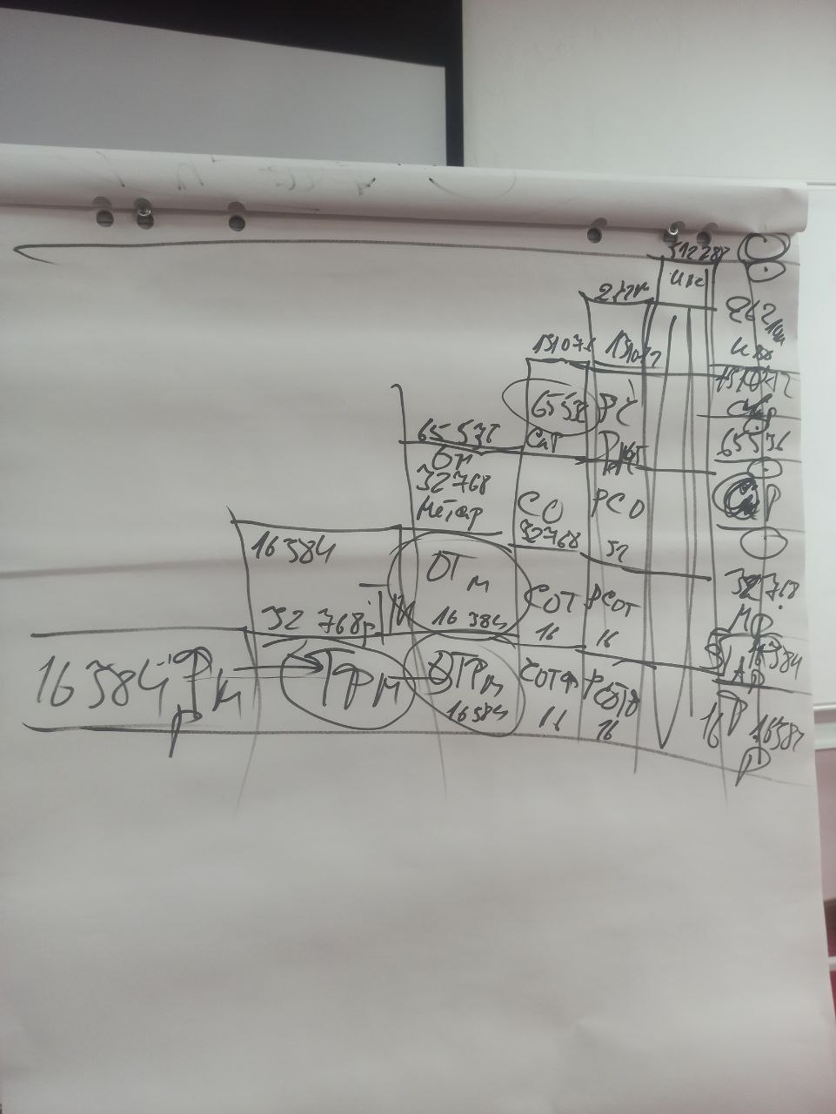

2 день 1 часть

**00.00** Ночная подготовка

Две рекомендации.

1. Космический Огонь, стяженный вчера - это большой Огонь, в наше тело не помещается. Этим Огнём нужно тренироваться, глубже открываться. Огонь нас не знает, он нас только узнает. Мы должны пристроиться к этому Огню.

Можно сделать практику Магнита Отца - Матери с этим Огнём, и просить, чтобы Огонь адаптировался к вам, учиться жить им.

1. Для этого Космического Огня мы очень маленькие, с этим Огонь нужно уравновеситься.
2. 1024 Огня. Вы должны найти свой Космический Огонь, узнать номер и практиковать этим Огнём, в адаптации планеты Земля этим Огнём. Никто другой этот Огонь не адаптирует.

**0.15.** Вы видели свои Синтезные мировые тела, Огненные мировые тела? Мы накрываем всю планету Земля этими Огнями. Мы не проживаем свою мощь, свои возможности.

0.23. Вы куда будите девать этот Космический Огонь? Отдавать людям, для развития их частей, для аккумуляции воли на деятельность.

**Рекомендация**

Узнать номер Космический Огонь (КО), он единственный. Люди не смогут усвоить этот Огонь. Мы сознательно берем КО, ИВДИВО помогает этот Огонь усвоить, и уже адаптированный Огонь отдаём людям.

0.25.Скоро Новый год. Мы стяжаем 1024 реальностей. Огненные циклы. Новый цикл – стяжали Космической Огонь. Будем 9 месяцев разрабатываться его до мая следующего года.

0.27. Вчера стяжали Дома. Сегодня нам утвердили сдачу энергопотенциала за Дома.

Зачем сдавать энергопотенциал? Получаете заряд за этот Огонь, простраивается личная энергопотенциальная жизнь.

У некоторых не получается оперировать ЭП – мозгов не хватает, не можем применить в нужном направлении. Нужно учиться.

0.44. Будем стяжать пять тел в мирах:

**Синтезтело** в Тонком мире

**Огненное мировое тело** в Огненном мире.

**Синтезно мироое тело в Синтезном мире**

**Трансвизорное тело** в Реализованном мире.

**Ипостасное тело** в мир ИВО.

**Рисунок.**

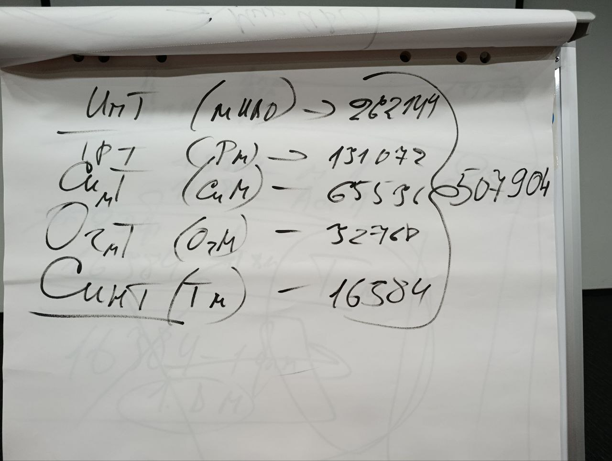

Стяжаем:

Синтетела в Тонком мире - 16384

Огненные мировые тела в Огненном мире - 32784

Синтезные мировые тела в Синтезный мир - 65536

Трансвизорные тела в Реализованном мире - 131072

Ипостасные тела в Мире ИВО - 262144

всего 507904 тел.

Всем ДП сделать три практики отдельно.

**01.00-01.27 Практика 5. Стяжание пяти тел в пяти мирах**

01.27 История исчезновения цивилизации в Сибири.

01.49 Настяжали тела в 5 мирах, зачем?

Вселенная нас созидает в пяти мирах. Концентрация вселенского созидания создает биологическую жизнь на других планетах. Мы участвуем в творении с ИВ Отцом, заселяя человечество землян по планетам, архетипам.

02.03 Тела видов материи по пяти мирам.

16384 реальностей в физ. мире – совпадают с видом материи. В физ мире никого не стяжаем.

Второй вид материи – эфир – 16384 реальности тонкого мира – эфирное тело.

Огненный мир. 2х16384 – тело астрала, тело ментала.

Синтезный мир. 4х16384 – 4 вида материи – тело причиники, тело буддики, тело атмы, тело аматики.

Каждый вид материи 16384.

Реальностный мир 262144. 16384х8 видов материи – от тела мощики, до тела ивдивики.

Мир ИВО 16384х16=262144 с 17 вида материи – тилика до 32-го вида материи экстремики.

Начиная с 33 до 64 видам материи – материя Космоса (миров там нет).

Итого 31 тело, физ.тело не считаем.

Стяжаем 31 тело видов материи - от эфирики до экстремики. Переходим на разработку человека-землянина в этих видах материи.

Без мира тела в видах материи стяжать нельзя**, там чистый космос для нас.**

**Рисунок**

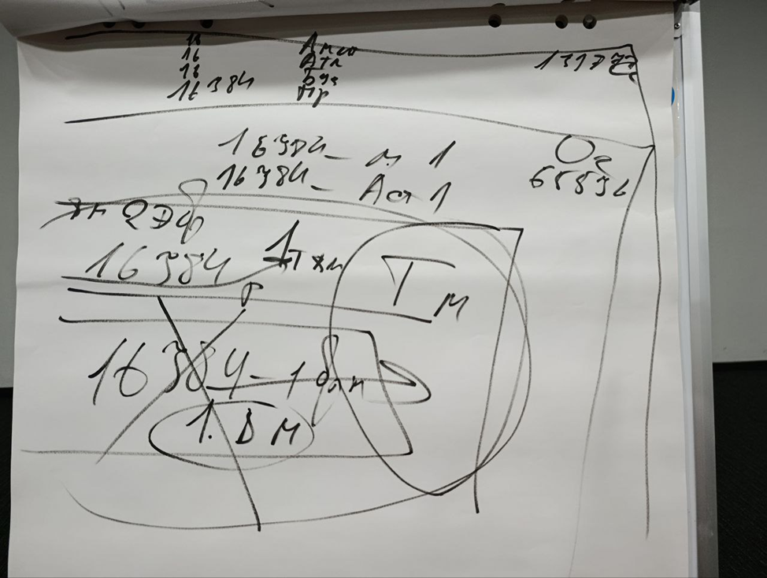

**Рисунок**

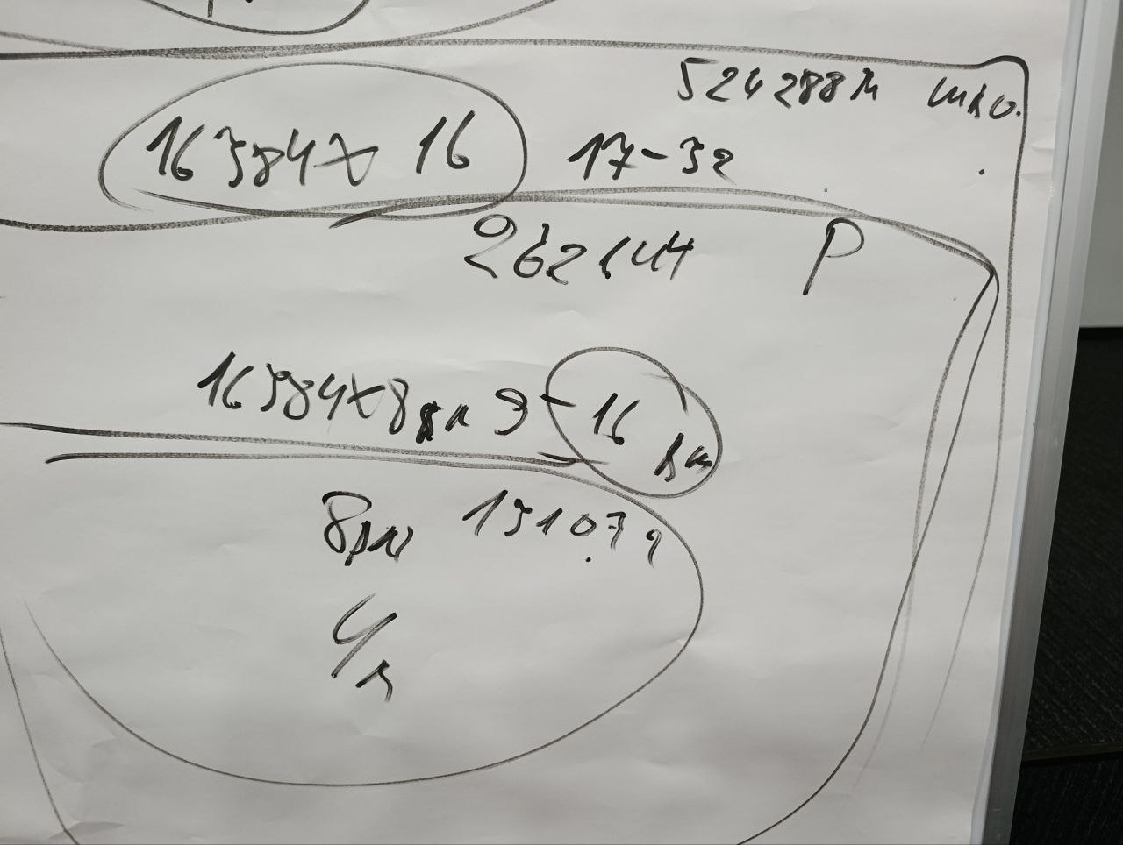

02.18 – 02.38 **Практика 6. Первостяжание. Стяжание 31 тела видов материи от эфирики до экстремики в 6 мирах**

02.39 Стяжание космосов. Переход со стяжания трех видов тел на пять видов тел в пяти мирах.

02.41- 03.02 **Практика 7.** Завершение явления трёх видов тел в четырёх архетипах ИВДИВО четырёх Космосов стяжанием Человек-Землян.

перерыв

**2 день 2 часть**

Ответ на запросы о воспитании Тел.

Тонкий мир — световещество.

Огненный мир — духовещество.

Синтезный мир — огневещество.

Реализованный мир — сверхреальности и сверхкосмосы. Предполагает сверхогнеобразы, сверхчастицы, сверхатомы и т.д.

Вводим Сверхвещество. Это Реализованный мир — значит новые реализованные вещества. Воспитание Трансвизорных тел на усвоение веществ.

В Реализованном мире работает Синтез. Отсюда и сверхвещество. Сверхвещество — культура питания.

Будем сверхвеществом преодолевать гадость, которая бродит по миру.

Вводим сверхвещество и ядра сверхвещества в Реализованном мире после огневещества в Синтезном мире.

Шестой мир — Мир Изначально Вышестоящего Отца. Супервещество с явлением суперядер.

Синтез — мир Реализации. Сверхвещество и супервещество от Отца и Аватаров.

Ядра Синтеза это сверхвещество.

Часть ИВО — Парадигмолог Синтеза. Действует супервещество из Мира ИВО. Часть Кут Хуми в мире реализации. Наши Части в Синтезном мире.

Расчёт единиц для воспитания Тел. Одно тело — 1 единица.

Тонкое тело — единицы Света.

Огненное — ед-цы Духа.

Синтезное — ед-цы Огня.

Реализованный мир — ед-цы Сверхвещества.

Мир Изначально Вышестоящего Отца — ед-цы Супервещества.

Световещество в ед-цы Света.

Духовещество в ед-цы Духа.

Огневещество в ед-цы Огня.

Сверхвещество в сверх единицы.

Супервещество в супер единицы.

Супервещество формируется супер единицами и супер ядрами.

Единицы Сверхвещества в сверх единицы. Сверх это синтез Мудрости и Воли. Сверх состояние однородности. Когда из наших Ядер выходит разный Синтез и мы стяжаем однородное состояние Тела Синтеза это Сверхтело. Это однородное состояние Синтеза разных Огней. Однородное состояние Синтеза 64 Огней. Это сверхзапись в сверхединицы в сверхядра. Это однородное состояние Синтеза 64 фундаментальностей Огня или 64 Синтезов ИВО: от Движения до Синтеза. Однородность 64-рицы рождает состояние сверхсвойства сверхвещество сверхединицы и сверхядра и пропорции этой 64-рицы у всех разные.

Будем преодолевать сверхвеществом и супервеществом кондовые отношения в окружающем мире. Будем преодолевать кондовость новыми видами двух веществ! Даже кондовость наших Частей!

**01:09:39 — 01:35:02. Практика 8. Первостяжание**. Стяжание сверхединиц сверхвеществом, суперединиц супервеществом. Преображение духосоставлящее материи.

Получилось глубочайшее первостяжание и преображение! 19 факторов создают огнесубстанцию в каждом Мире из шести. Поменяются многие основы работы, надо осмыслять. Стяжали стабилизацию материи шести Миров. Надо прожить 7 дней Творения стабилизации материи.

01:38:39. О воспитании тел и что там делать — вы решаете сами. Вы учитесь у Кут Хуми. Если я или Аватаресса это сделаем, потеряем хороший контент вашего развития. Начинайте творить!

01:44:53. О Части Высшая Парадигма.

**Поручение — написать Парадигму каждому**. Парадигма расширяется на 6 Миров. Высшая Парадигма из трёх тысяч Парадигм. У Отца они есть. **Высшую Парадигму расширили на 3 тысячи Служащих в ИВДИВО, которые должны написать Парадигму по своим Частям**.

На нашей Планете нет гуманитарной Парадигмы о Человеке.

01:52:00. Об искусственном интеллекте.

Высшая Парадигма это всё во всём в свободном оперировании.

**02:03:38 — 02:15:11. Практика 9. Стяжание Высшей Парадигмы ИВО.**

По итогам практики уточнение. У вас есть месяц, когда Отец творит и созидает Высшую Парадигму. И этот месяц идеален для написания простой Парадигмы о Частях. Отец вместе с вами синтезирует вашу парадигмальность. Четыре направления: названия реальности, название Части, Дом и что-то о Части. Всё это можно выбрать из Синтеза. 4 главы, 4 странички. Не надо писать большую Парадигму, мы это делаем для людей. Чем проще вы напишите из материалов Синтеза, тем доступнее это будет людям. Простым языком, но на основе материалов Синтеза описание Части с обоснованием, что в каждом Человеке Часть есть.

Вопрос не формы, а содержания.

Перешли на формирование 64 Ядер каждого подразделения.

**02:20:22 — 02:29:56. Практика 10. Итоговая.**

Конспект оформила Владычица 111 Синтеза ИВО Ванчинова Вероника, Маркелова Галина

Сдано Кут Хуми 20.09.2025